РУССКАЯ ДЕРЕВНЯ
Слова О. Пантюхина Музыка А. Белоусова

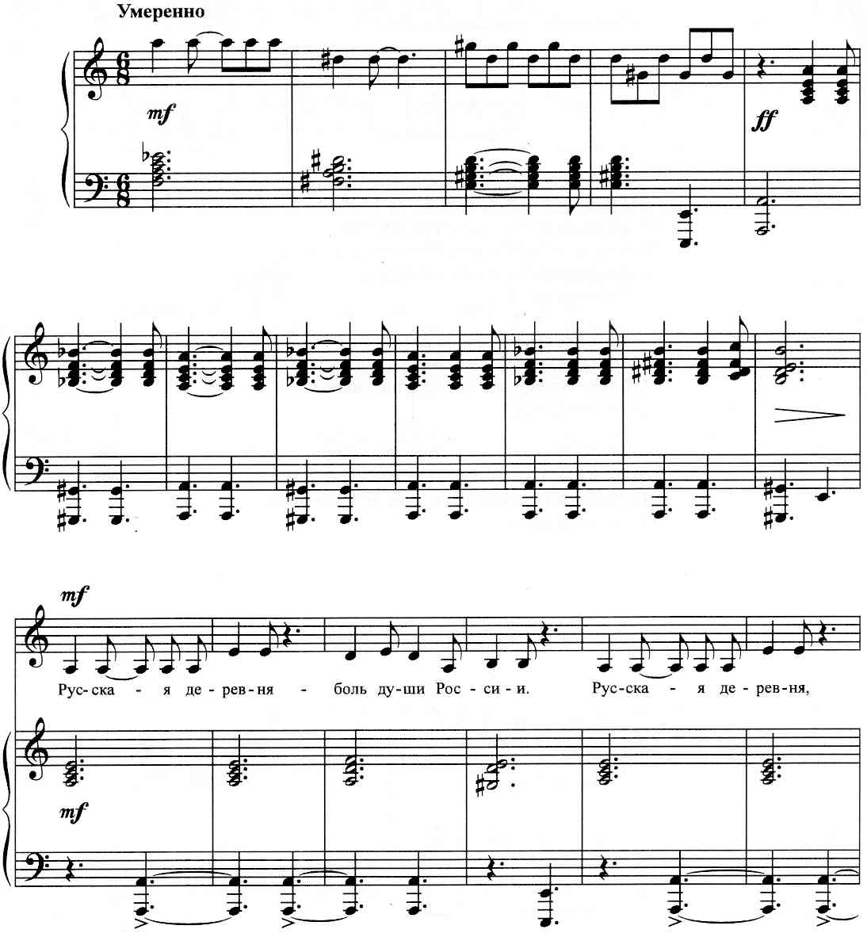

https://a-v-belousov.narod.ru/

-- 2 --
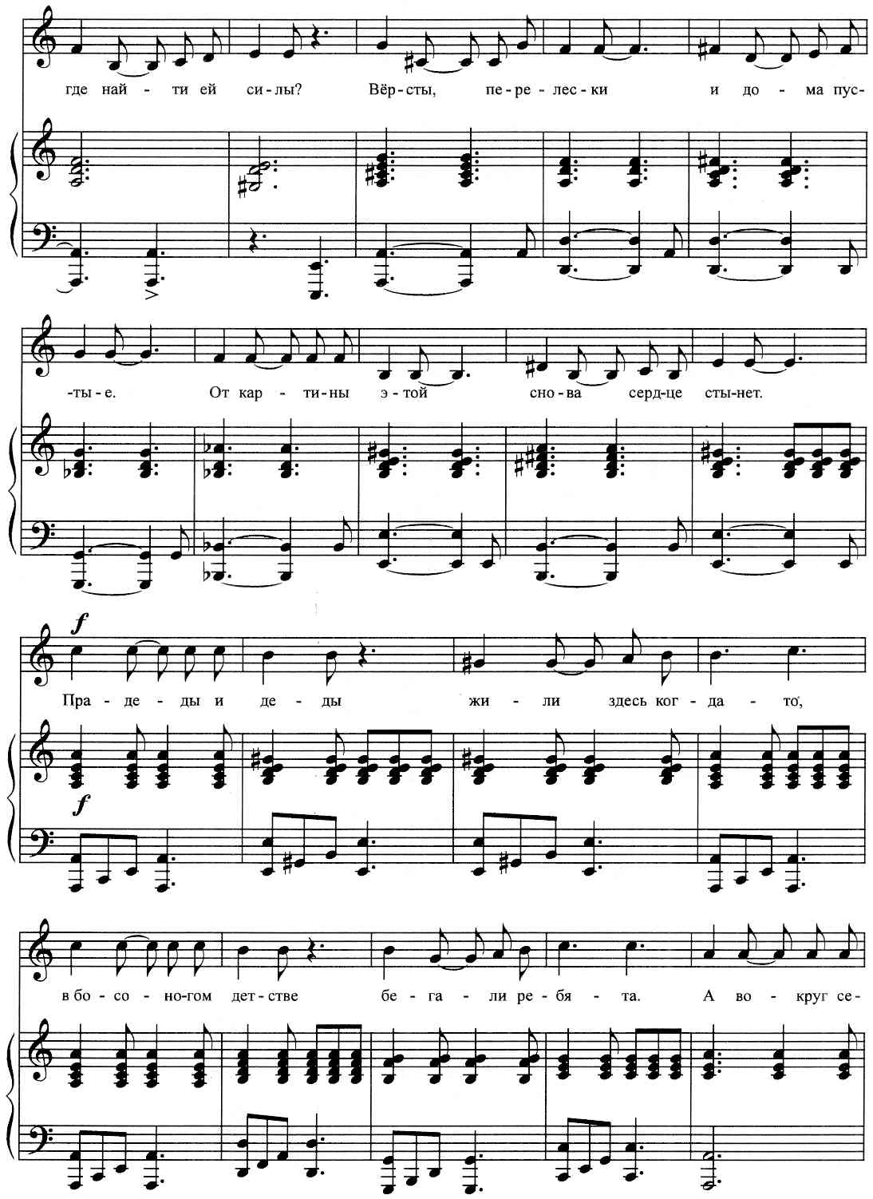
https://a-v-belousov.narod.ru/
-- 3 --
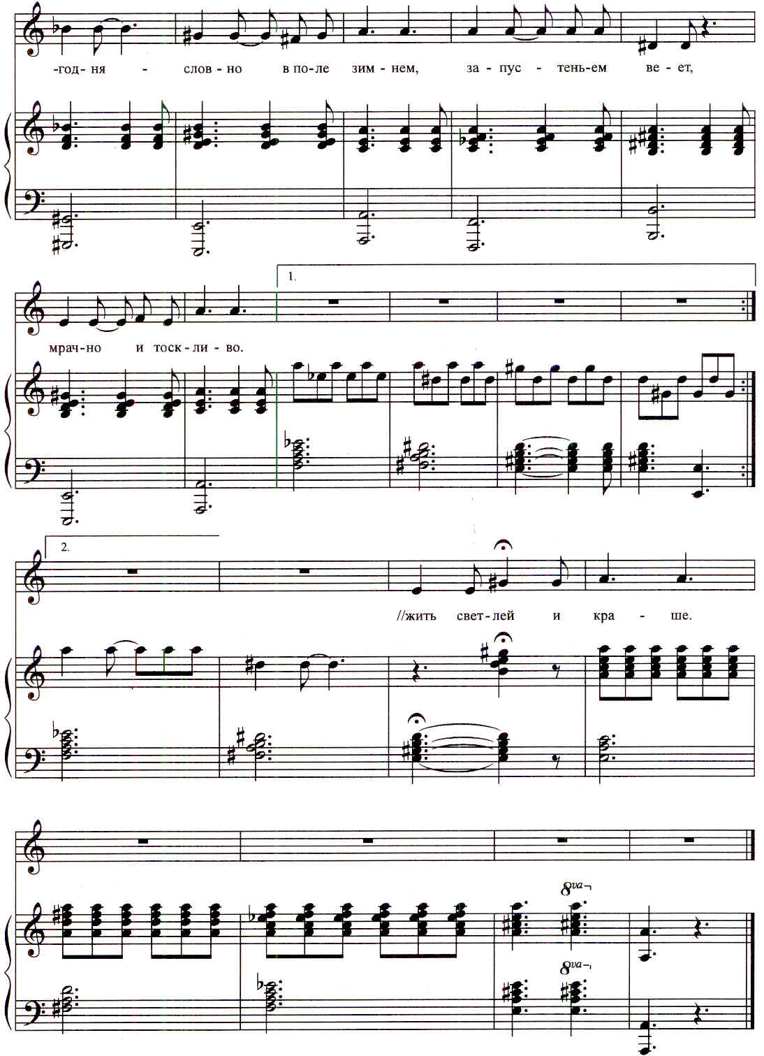
https://a-v-belousov.narod.ru/
-- 4 --
Русская деревня
О. Пантюхин

Русская деревня — боль души России.
Русская деревня, где найти ей силы?
Версты, перелески и дома пустые.
От картины этой снова сердце стынет.
Прадеды и деды жили здесь когда-то,
В босоногом детстве бегали ребята.
А вокруг сегодня — словно в поле зимнем,
Запустеньем веет, мрачно и тоскливо.

Сколько по России деревенек малых,
Никому не нужных, нищих, захудалых.
И проходит время, и уходят люди,
И земля пустеет... Что с ней дальше будет?
Русская деревня — боль души России.
Русская деревня, где найти ей силы?
Повернуть к истокам надо нам однажды,
Чтоб деревне русской жить светлей и краше.
https://a-v-belousov.narod.ru/

